Escuela Normal de Educación Preescolar

Tutoría grupal

2° semestre

**Memoria y reflexión**

**Ejercicio 5. Visualiza las posibilidades**

Instrucción: Puedes haberte dado cuenta de qué tan importante es la visualización para la memoria. En realidad, muchas de las técnicas que hemos analizado en este capítulo descansan, en alguna medida, en la visualización, sobre todo, de imágenes extremas o absurdas.

Comprueba la veracidad de esta afirmación dibujando un **mapa conceptual sobre Organizadores gráficos**. Coloca las palabras “Organizador gráfico” en el centro del mapa y relaciónalas con tantas otras técnicas puedas.

Te sorprenderás de la riqueza de tu mapa.

**Preguntas generadoras de reflexión:**

* **¿Qué tan bien refleja el mapa conceptual lo que sabes acerca del tema?**

Realmente se ve un poco más de lo que yo sé ya que en el coloque información que busque en Internet más lo que aprendí en clase.

* **¿Es una herramienta útil para ti?**

Muy útil ya que gracias a esto conocí un poco más de varios organizadores gráficos, incluso de alguno que no conocía y pude conocerlos mejor para después poder hacer uso de ellos en trabajo próximos.

* **¿Consideras que el acto mismo de elaborar un mapa conceptual es útil para memorizar el material?**

Si, personalmente ya que soy una persona visual la cual le llaman mucho la atención un poco mas los dibujos y trabajos coloridos y así recuerda mejor las cosas no lleno mi cerebro de mucha información solo la necesaria y concreta para después en un futuro poder recordar mejor tal vez un tema gracias a este organizador en el que es necesario poder no solo información si no palabras clave muy sutiles e imágenes, lo que me ayuda a recordar más rápido y mejor.

* **¿Utilizar el mapa conceptual de alguien más sería menos provechoso que crear el tuyo?**

Desde mi punto de vista preferiría el mío ya que entendería y relacionaría mejor la información que yo coloque basándome en la idea que quería plasmas en el mapa recordando por qué puse esa imagen o esa palabra, pero al apoyarme de los mapas de mis compañeras podría complementar la información con ayuda de lo que yo se y las ideas que ellas nos dieron en este.

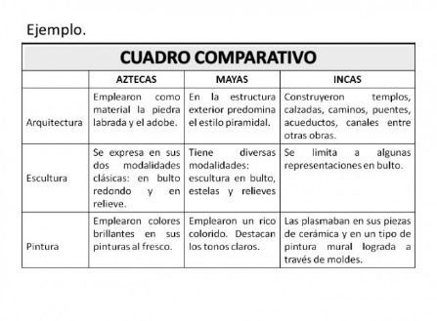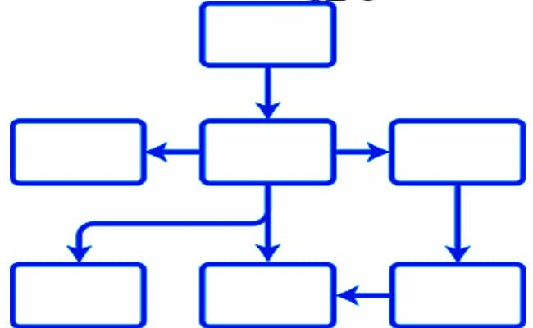

Mapa conceptual: Este tipo de organizadores gráficos requieren el uso de conectores y preposiciones que relacionen sus ideas, dado que facilitan una lectura ágil al repasar el contenido.

Cuadro comparativo: Consisten en tablas en donde se pretende averiguar las principales diferencias y semejanzas entre dos o varios elementos.

Diagrama de Veen: Muestran varios círculos que se solapan parcialmente. Cada uno de ellos representa una categoría y reciben el nombre de conjuntos.

ORGANIZADORES

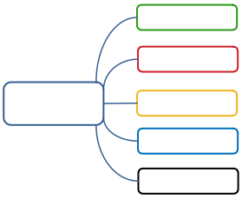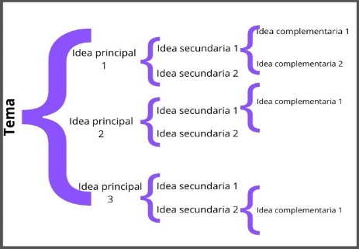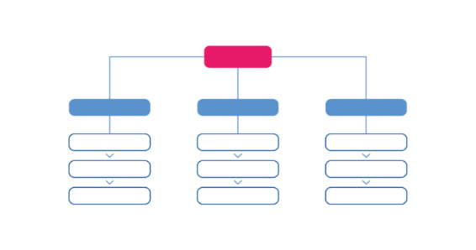 GRAFICOS

Cuadro sinóptico: Se utilizan para ordenar la información de alguna temática siguiendo una jerarquía. La forma en que se pueden elaborar es variada, ya sea en forma de llaves, matrices o diagramas.

Esquemas: Son básicamente resúmenes visuales de un tema. En ellos se indica el orden de los conceptos que integran una idea, facilitando comprender la relación entre ellos.

Organigramas: Muestran cómo está organizada de forma jerárquica una entidad, como por ejemplo una empresa, el personal de un hospital o el profesorado de un instituto.